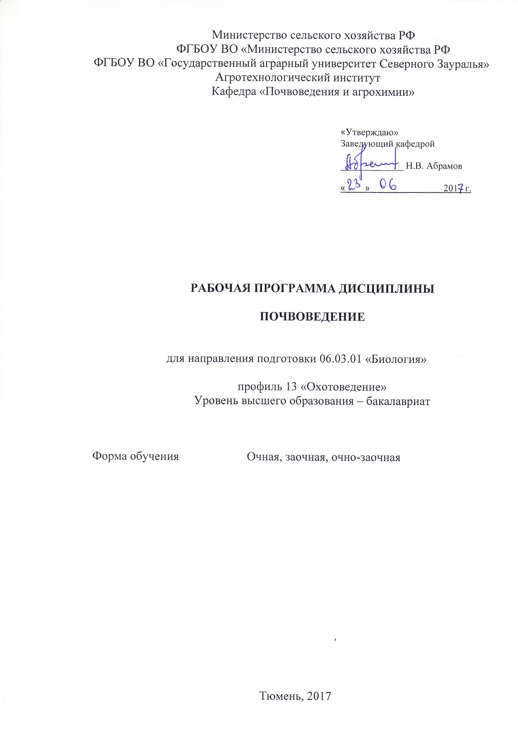
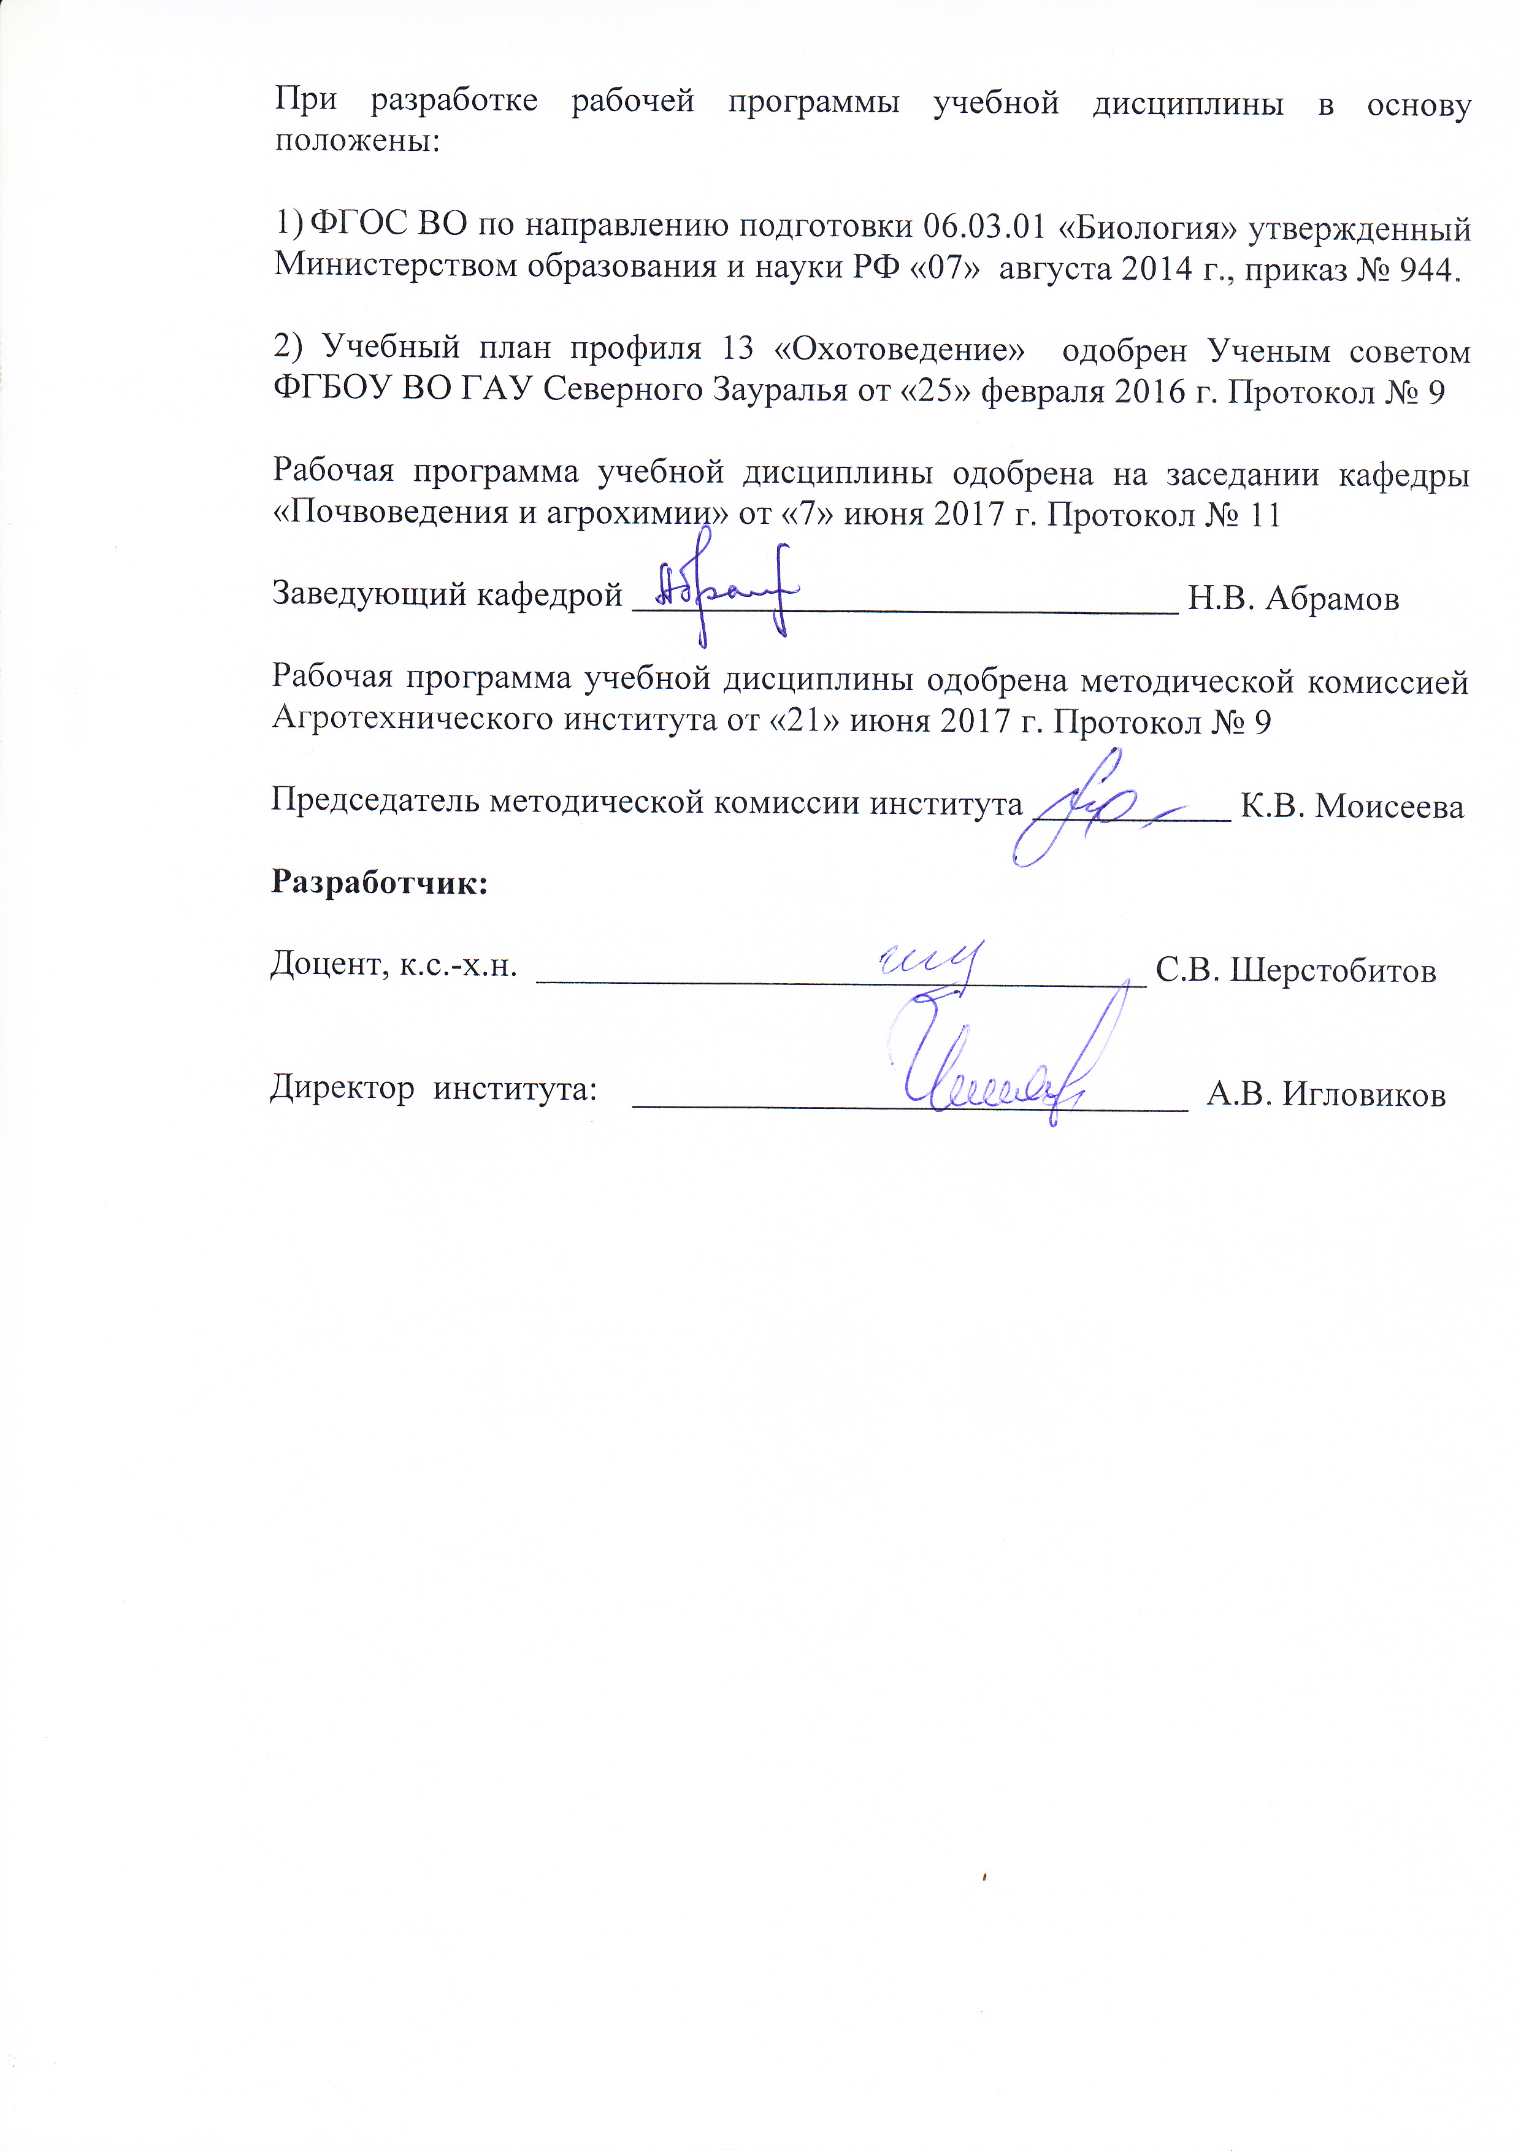
1. Перечень планируемых результатов обучения по дисциплине, соотнесенных с планируемыми результатами освоения образовательной программы
Коды компетенции | Результаты освоения | Перечень планируемых результатов обучения по дисциплине
ОПК-2 | Способностью использовать экологическую грамотность и базовые знания в области физики, химии, наук о Земле и биологии в жизненных ситуациях, прогнозировать последствия своей деятельности, нести ответственность за свои решения. | знать:  - экологическую грамотность и базовые знания в области физики, химии, наук о Земле и биологии в жизненных ситуациях, прогнозировать последствия своей деятельности, нести ответственность за свои решения.  уметь:  - использовать экологическую грамотность и базовые знания в области физики, химии, наук о Земле и биологии в жизненных ситуациях, прогнозировать последствия своей деятельности, нести ответственность за свои решения.  владеть:  - Способностью использовать экологическую грамотность и базовые знания в области физики, химии, наук о Земле и биологии в жизненных ситуациях, прогнозировать последствия своей деятельности, нести ответственность за свои решения.

2. Место дисциплины в структуре образовательной программы
Дисциплина «Почвоведение» относится к Блоку 1 и в соответствии с ФГОС направления 06.03.01 «Биология» входит в базовую часть.
Для изучения дисциплины «Почвоведение» необходимы базовые знания дисциплин: «Математика и математические методы в биологии», «Химия», «Информатика, современные информационные технологии».
Знания, полученные студентами при изучении дисциплины «Почвоведение» будут способствовать лучшему усвоению материала при последующем изучении таких дисциплин как, «Микробиология», «Физиология растений», «Теория эволюции».
Дисциплина изучается на 1 курсе в 2 семестре по очной форме обучения и на 1 курсе в 2 семестре – заочной форме и на 1 курсе в 2 семестре – очно-заочной форме
.
3. Объем дисциплины и виды учебной работы
Общая трудоемкость дисциплины составляет 108 часов (3 зачетных единиц)
Вид учебной работы | Форма обучения
Вид учебной работы | очная | заочная | Очно-заочная
Аудиторные занятия (всего) | 54 | 14 | 26
В том числе:
Лекции | 18 | 6 | 12
Практические заняятия | 36 | 8 | 14
Самостоятельная работа (всего) | 54 | 94 | 82
В том числе:
Проработка материала лекций, подготовка к занятиям | 27 | 70 | 41
Самостоятельное изучение тем | 7 | 70 | 11
Контрольные работы | 10 | 14 | 15
Тестирование | 10 | 10 | 15
Вид промежуточной аттестации | Зачет | Зачет | Зачет
Общая трудоемкость | 108  3 з.е. | 108  3 з.е. | 108  3 з.е.

4. Содержание дисциплины
4.1. Содержание разделов дисциплины
№ п/п | Наименование раздела дисциплины | Содержание раздела
1. | Введение. | Предмет почвоведения, связь почвоведения с геологией и биологией. История развития почвоведения до середины XIX века. Роль идей М. В. Ломоносова в становлении почвоведения как науки. Труды В. В. Докучаева и оформление им науки о почвах. Значение почвоведения для других наук. Выдающиеся отечественные ученые Н.М. Сибирцев, Б. Б. Полынов, В. Р. Вильямс, Д. Н. Прянишников, К. К. Гедройц, Г. Ф., Морозов, Г. Н. Высоцкий, В. И. Вернадский и др.
2. | Основы геологии и минералогии. | Происхождение и строение земного шара. Образование земной коры и геологические процессы. Состав земной коры (химический состав, минералы, физические свойства минералов, главнейшие минералы и их свойства). Горные породы (магматические, осадочные, метаморфические). Выветривание горных пород и минералов (физическое, химическое, биологическое). Перемещение и отложение продуктов выветривания (ветровая и водная эрозия). Деятельность рек и подземных вод, моря, ледников. Почвообразующие породы на территории России и их краткая характеристика.
3. | Почвообразовательный процесс. | Почвообразовательный процесс и влияние на него природных факторов. Влияние хозяйственной деятельности человека на почвообразование. Механический состав материнских горных пород и почв. Влияние механического состава на лесорастительные свойства почвы.
4. | Органическая часть почвы. Плодородие почв. | Общая схема формирования органической части почвы. Источники органического вещества почвы (растительные остатки и их химический состав; лесная подстилка, ее строение и свойства). Процессы превращения органических остатков в почвах и современные представления о гумусообразовании. Перегнойные, или гумусовые, кислоты и их свойства. Влияние органических веществ на плодородие почвы. Понятие о плодородии почв и его виды. Оценка качества почв по их свойствам и плодородию. Элементы питания, необходимые для роста растений. Почвенный раствор. Меры по повышению плодородия в лесном хозяйстве
5. | Строение и морфологические признаки почв. | Строение почвенного профиля. Обозначение и описание почвенных горизонтов.
6. | Поглотительная способность почв. Физические свойства почв. | Почвенные коллоиды, их состав и свойства. Коагуляция и пептизация коллоидов. Понятие о поглотительной способности почв. Кислотность и щелочность почв. Значение поглотительной способности при определении лесорастительных свойств почв. Общие физические свойства почв. Физико-механические свойства почв. Водные свойства и водный режим почв. Водный баланс почвы. Влияние древесных насаждений на водный режим местности. Почвенный воздух. Тепловые свойства почвы. Значение физических свойств почвы.
7. | Почвенные типы и зоны. | Классификация почв. Понятие о почвенных зонах и основные почвенные зоны России.
8. | Почвы тундровой зоны | Границы и площадь зоны. Условия почвообразования. Образование, строение и свойства тундровых почв. Классификация тундровых почв. Использование почв тундры.
9. | Почвы лесной зоны. | Границы и площадь зоны. Условия почвообразования. Подзолистые почвы. Дерново-подзолистые почвы. Дерновые почвы. Подзолисто-болотные почвы. Мерзлотно-таежные почвы. Болотные почвы. Использование и лесорастительные свойства почв лесной зоны
10. | Почвы лесостепной и степной зон. | Границы и площадь лесостепной зоны. Условия почвообразования. Серые лесные почвы лесостепной зоны. Границы и площадь степной зоны. Условия почвообразования. Происхождение черноземов. Классификация черноземов. Мероприятия по повышению и сохранению плодородия черноземов
11. | Почвы сухих степей и полупустынь. Почвы пустынной зоны. | Границы и площадь зоны. Условия почвообразования. Каштановые почвы. Бурые почвы. Использование почв сухих степей. Условия почвообразования. Серо-бурые почвы. Сероземы. Использование почв зоны пустынных степей и пустынь.
12. | Засоленные почвы и солоди. | Засоленные почвы и солоди. Солончаки. Солонцы. Солоди
13. | Почвы влажных субтропиков и горных областей. | Почвы влажных субтропиков и горных областей. Почвы влажных субтропиков. Почвы горных областей

4.2 Разделы дисциплины и междисциплинарные связи с обеспечиваемыми (последующими) дисциплинами
№ п/п | Наименование обеспечиваемых (последующих) дисциплин | Номера разделов данной дисциплины, необходимых для изучения обеспечиваемых (последующих) дисциплин
№ п/п | Наименование обеспечиваемых (последующих) дисциплин | 1 | 2 | 3 | 4 | 5 | 6 | 7 | 8 | 9 | 10 | 11 | 12 | 13
1. | Микробиология | + | + | + | + |  | + | + |  | + | + | + | + | +
2. | Физиология растений | + |  | + | + | + |  | + | + |  | + | + | + | +
3. | Теория эволюции | + | + | + |  | + | + |  | + | + |  | + | + | +

4.3. Разделы дисциплин и виды занятий
очная форма обучения
№ п/п | Наименование раздела дисциплины | Лекции | ПЗ | СРС | Всего  час.
1. | Введение. | 1 | - | 6 | 7
2. | Основы геологии и минералогии. | 1 | 3 | 6 | 10
3. | Почвообразовательный процесс. | 2 | 3 | 2 | 7
4. | Органическая часть почвы. Плодородие почв. | 2 | 3 | 7 | 12
5. | Строение и морфологические признаки почв. | 2 | 3 | 5 | 10
6. | Поглотительная способность почв. Физические свойства почв. | 2 | 3 | 2 | 7
7. | Почвенные типы и зоны. | 2 | 3 | 2 | 7
8. | Почвы тундровой зоны | 1 | 3 | 2 | 6
9. | Почвы лесной зоны. | 1 | 3 | 5 | 9
10. | Почвы лесостепной и степной зон. | 1 | 3 | 3,5 | 7,5
11. | Почвы сухих степей и полупустынь. Почвы пустынной зоны. | 1 | 3 | 8 | 12
12. | Засоленные почвы и солоди. | 1 | 3 | 3,5 | 7,5
13. | Почвы влажных субтропиков и горных областей. | 1 | 3 | 2 | 6
Итого |  | 18 | 36 | 54 | 108

Очно-заочная форма обучения
№ п/п | Наименование раздела дисциплины | Лекции | ПЗ | СРС | Всего  час.
1. | Введение. | - | - | 5 | 5
2. | Основы геологии и минералогии. | 1 | 1 | 5 | 7
3. | Почвообразовательный процесс. | 1 | 1 | 5 | 7
4. | Органическая часть почвы. Плодородие почв. | 1 | 1 | 5 | 7
5. | Строение и морфологические признаки почв. | 1 | 1 | 8 | 10
6. | Поглотительная способность почв. Физические свойства почв. | 1 | 3 | 5 | 9
7. | Почвенные типы и зоны. | 1 | 1 | 5 | 7
8. | Почвы тундровой зоны | 1 | 1 | 5 | 7
9. | Почвы лесной зоны. | 1 | 1 | 7 | 9
10. | Почвы лесостепной и степной зон. | 1 | 1 | 10 | 12
11. | Почвы сухих степей и полупустынь. Почвы пустынной зоны. | 1 | 1 | 5 | 7
12. | Засоленные почвы и солоди. | 1 | 1 | 11 | 13
13. | Почвы влажных субтропиков и горных областей. | 1 | 1 | 6 | 8
Итого |  | 12 | 14 | 82 | 108

Заочная форма обучения
№ п/п | Наименование раздела дисциплины | Лекции | ПЗ | СРС | Всего  час.
1. | Введение. | 1 | - | 11 | 12
2. | Основы геологии и минералогии. | - | 1 | 11 | 12
3. | Почвообразовательный процесс. | 1 | 1 | 2 | 4
4. | Органическая часть почвы. Плодородие почв. | 1 | 1 | 11 | 13
5. | Строение и морфологические признаки почв. | 1 | 1 | 7 | 9
6. | Поглотительная способность почв. Физические свойства почв. | - | - | 2 | 2
7. | Почвенные типы и зоны. | 1 | 1 | 2 | 4
8. | Почвы тундровой зоны |  | 1 | 2 | 3
9. | Почвы лесной зоны. | 1 | 1 | 7 | 9
10. | Почвы лесостепной и степной зон. | - | 1 | 14 | 15
11. | Почвы сухих степей и полупустынь. Почвы пустынной зоны. | - | - | 9 | 9
12. | Засоленные почвы и солоди. | - | - | 14 | 14
13. | Почвы влажных субтропиков и горных областей. | - | - | 2 | 2
Итого |  | 6 | 8 | 94 | 108

4.4. Практические занятия
№ п/п | № раздела дисциплины | Наименование лабораторных работ | Трудоемкость  (час)
№ п/п | № раздела дисциплины | Наименование лабораторных работ | очная | заочная | Очно-заочно
1. | 2 | Морфологические свойства минералов (шкала твердости, цвет, сложение, блеск, спайность, излом, удельный вес, форма нахождения в природе). Свойства самородных элементов, сульфидов, галоидов, окислов, солей. | 3 | 1 | 1
2. | 3 | Петрография. Классы пород. Характеристика магматических, осадочных и метаморфических пород. | 3 | 1 | 1
3. | 4 | Содержание органического вещества почвы. Определение содержания гумуса в почве по методу И. В. Тюрина. | 3 | 1 | 1
4. | 5 | Строение и морфологические признаки почв. Почвенные горизонты. Признаки, позволяющие определить тип почв. Связь морфологических свойств с химическими характеристиками почвы. | 3 | 1 | 1
5. | 6 | Механический состав почвы. Определение механического состава почвы по методу Сабанина | 1 | - | 1
6. | 6 | Поглотительная способность почвы. Определение суммы поглощенных оснований по методу Каппена. Определение гидролитической кислотности. Определение актуальной и обменной кислотности с помощью потенциометра. | - | - | 1
7. | 6 | Водные и физические свойства почвы. Методика определения объемной и удельной массы почвы, порозности и гигроскопической влаги. | 1 | - | 1
8. | 6 | Физико-химические свойства лесных почв. Разбор результатов анализа почв холодного и бореального поясов. | 1 | - | 1
9. | 7 | Классификация почв. Принципы классификации почв. Методы картирования почв. | 3 | 1 | 1
10. | 8 | Болотные и болотно-подзолистые почвы Морфологические признаки, физические и химические свойства, условия образования. | 3 | 1 | 1
11. | 9 | Черноземы и серые почвы. Морфологические признаки, физические и химические свойства. | 3 | 1 | 1
12. | 10 | Подзолистые почвы. Морфологические признаки, физические и химические свойства, условия почвообразования и генезис. | 3 | 1 | 1
13. | 12 | Морфология каштановых, бурых степных и засоленных почв. | 3 | - | 1
14. | 13 | Почвы субтропиков и горных областей. Характеристика основных признаков и физических и химических свойств: сероземов, красноземов, бурых лесных, горно-луговых, дерново-карбонатных. | 3 | - | 1
15. | 11 | Бонитировка почв. Принципы составления кадастра почв. | 3 | - | 1
Итого: |  |  | 36 | 8 | 14

4.5. Примерная тематика курсовых проектов (работ) - не предусмотрено УП.

5. Учебно-методическое обеспечение самостоятельной работы обучающихся по дисциплине очная форма обучения
№ п/п | Наименование раздела учебной дисциплины | Виды СРС | Всего часов | Вид контроля
1. | Введение. | Проработка материала лекций, подготовка к практическим занятиям | 6 | Зачет
2. | Основы геологии и минералогии. | Проработка материала лекции и подготовка к практическим занятиям | 6 | Зачет
3. | Почвообразовательный процесс. | Тестирование | 2 | Тестирование
4. | Органическая часть почвы. Плодородие почв. | Проработка материала лекций и подготовка к практическим занятиям | 7 | Зачет
5. | Строение и морфологические признаки почв. | Подготовка к контрольной работе | 5 | Контрольная работа
6. | Поглотительная способность почв. Физические свойства почв. | Тестирование | 2 | Тестирование
7. | Почвенные типы и зоны. | Тестирование | 2 | Тестирование
8. | Почвы тундровой зоны | Тестирование | 2 | Тестирование
9. | Почвы лесной зоны. | Подготовка к контрольной работе | 5 | Контрольная работа
10. | Почвы лесостепной и степной зон. | Самостоятельное изучение темы. | 3,5 | Собеседование
11. | Почвы сухих степей и полупустынь. Почвы пустынной зоны. | Проработка материала лекций и подготовка к практическим занятиям | 8 | Зачет
12. | Засоленные почвы и солоди. | Самостоятельное изучение темы | 3,5 | Собеседование
13. | Почвы влажных субтропиков и горных областей. | Тестирование | 2 | Тестирование
ИТОГО часов в семестре |  |  |  | 54

очно-заочная форма обучения
№ п/п | Наименование раздела учебной дисциплины | Виды СРС | Всего часов | Вид контроля
1. | Введение. | Проработка материала лекций, подготовка к практическим занятиям | 5 | Зачет
2. | Основы геологии и минералогии. | Проработка материала лекций, подготовка к практическим занятиям | 5 | Зачет
3. | Почвообразовательный процесс. | Тестирование | 5 | Тестирование
4. | Органическая часть почвы. Плодородие почв. | Проработка материала лекций, подготовка к практическим занятиям | 5 | Зачет
5. | Строение и морфологические признаки почв. | Подготовка к контрольной работе. | 8 | Контрольная работа
6. | Поглотительная способность почв. Физические свойства почв. | Тестирование | 5 | Тестирование
7. | Почвенные типы и зоны. | Проработка материала лекций, подготовка к практическим занятиям | 5 | Зачет
8. | Почвы тундровой зоны | Тестирование | 5 | Тестирование
9. | Почвы лесной зоны. | Подготовка к контрольной работе | 7 | Контрольная работа
10. | Почвы лесостепной и степной зон. | Проработка материала лекций, подготовка к практическим занятиям Самостоятельное изучение темы. | 10 | Собеседование, зачет
11. | Почвы сухих степей и полупустынь. Почвы пустынной зоны. | Проработка материала лекций, подготовка к практическим занятиям | 5 | Зачет
12. | Засоленные почвы и солоди. | Проработка материала лекций, подготовка к практическим занятиям Самостоятельное изучение темы. | 11 | Собеседование, зачет
13. | Почвы влажных субтропиков и горных областей. | Проработка материала лекций, подготовка к практическим занятиям | 6 | Зачет
ИТОГО часов в семестре |  |  |  | 82

заочная форма обучения
№ п/п | Наименование раздела учебной дисциплины | Виды СРС | Всего часов | Вид контроля
1. | Введение. | Проработка материала лекций, подготовка к практическим занятиям Самостоятельное изучение темы. | 11 | Зачет
2. | Основы геологии и минералогии. | Проработка материала лекций, подготовка к практическим занятиям Самостоятельное изучение темы. | 11 | Зачет
3. | Почвообразовательный процесс. | Тестирование | 2 | Тестирование
4. | Органическая часть почвы. Плодородие почв. | Проработка материала лекций, подготовка к практическим занятиям Самостоятельное изучение темы. | 11 | Зачет
5. | Строение и морфологические признаки почв. | Подготовка к контрольной работе. | 7 | Контрольная работа
6. | Поглотительная способность почв. Физические свойства почв. | Тестирование. | 2 | Тестирование
7. | Почвенные типы и зоны. | Тестирование | 2 | Тестирование
8. | Почвы тундровой зоны | Тестирование | 2 | Тестирование
9. | Почвы лесной зоны. | Подготовка к контрольной работе | 7 | Контрольная работа
10. | Почвы лесостепной и степной зон. | Проработка материала лекций, подготовка к практическим занятиям Самостоятельное изучение темы. | 14 | Собеседование, зачет
11. | Почвы сухих степей и полупустынь. Почвы пустынной зоны. | Проработка материала лекций, подготовка к практическим занятиям Самостоятельное изучение темы. | 9 | Зачет
12. | Засоленные почвы и солоди. | Проработка материала лекций, подготовка к практическим занятиям Самостоятельное изучение темы. | 14 | Собеседование, зачет
13. | Почвы влажных субтропиков и горных областей. | Тестирование | 2 | Тестирование
ИТОГО часов в семестре |  |  |  | 94

5.1. Учебно-методические материалы для самостоятельной работы:
- Кирюшин, В.И. Агрономическое почвоведение с основами геологии [Текст]: учебник /В.И. Кирюшин. - М.: Колос, 2010. - 687 с.
- Курбанов, С.А. Почвоведение с основами геологии [Электронный ресурс]: учебное пособие / С.А. Курбанов, Д. С. Магомедова. — СПб.: Лань, 2012. — 303с.

5.2. Темы, выносимые на самостоятельное изучение:

№ п/п | Наименование раздела дисциплины | Тема
1. | Введение. | - История развития почвоведения до середины XIX века.  - Эпоха агропочвоведения.  - Вклад Л.Н. Каретина в изучении почв Тюменской области.
10. | Почвы лесостепной и степной зон. | - Происхождение черноземов.  - Мероприятия по повышению и сохранению плодородия черноземов
12. | Засоленные почвы и солоди. | - Сельскохозяйственное использование солончаков.  - Сельскохозяйственное использование солонцов.  - Сельскохозяйственное использование солодей.

5.3. Варианты заданий для контрольной работы по разделу 5
- Морфологические признаки почв.
- Основные этапы развития почвоведения. Задачи почвоведения на современном этапе.
- Определение и особенности почвы как особого природного образования и как основного средства производства в сельском хозяйстве.
- Общая схема почвообразовательного процесса. Слагаемые почвообразования, возраст почв.
- Факторы почвообразования.
- Гумус. Значение, состав, влияние на плодородие.
- Минералогический и механический состав почв и почвообразующих пород. Классификация почв по механическому составу.
- Структура почв и ее агрономическое значение. Водопрочность структуры.
- Выветривание, типы выветривания. Влияние на формирование почвенного покрова.
- Общие физические свойства почв.
- Физико-механические свойства почв.
- Химический состав почв и почвообразующих пород. Формы соединения химических соединений в почве, их влияние на свойства почвы.
- Почвенные коллоиды, строение и их свойства.
- Поглотительная способность почв. Виды поглощения. Значение в агрономической практике и природе.
- Почвенный поглощающий комплекс.
- Механическое и физическое поглощение.
- Физико-химическое и химическое поглощение.
- Понятие о минералах, их классификация и свойства. Формы нахождения минералов в природе, процессы минералообразования.
- Основные закономерности сорбционных процессов в почвах.
- Кислотность, щелочность и буферность почв.
- Водный режим почв. Формы и категории влаги в почве. Доступность влаги растениям.
- Почвенный воздух и воздушный режим почв. Регулирование воздушного режима почв.
- Тепловые свойства и тепловой режим почв.
- Почвенный раствор. Выделение почвенного раствора, качественная и количественная характеристика, влияние на плодородие почв.

Варианты заданий для контрольной работы по разделу 9
- Классификация почв. История и принцип подхода к классификации почв. Разновидности классификации.
- Серые лесные почвы.
- Черноземные почвы. Расположение на территории России. Условия почвообразования.
- Черноземные почвы. Генезис, гипотезы происхождения, особенности образования.
- Классификация черноземов. Черноземы Тюменской области.
- Черноземы обыкновенные. Генезис, свойства, строение, с/х использование.
- Черноземы южные. Генезис, строение, с/х использование.
- Лугово-черноземные почвы. Генезис, гипотезы происхождения, с/х использование.
- Структура почвенного покрова почв черноземной зоны.
- Агропроизводственная группировка почв.
- Бонитировка почв, экономическая оценка земель.
- Охрана земель. Рекультивация земель.
- Структура почвенного покрова Тюменской области. Современные проблемы экологии почв Тюменской области.
6. Фонд оценочных средств для проведения промежуточной аттестации обучающихся по дисциплине
  - Перечень компетенций с указанием этапов их формирования в процессе освоения образовательной программы
очная форма обучения
№ п/п | Контролируемые разделы дисциплины (результаты по разделам) | Код контролируемой компетенции | наименование оценочного средства
1. | Введение. | ОПК-2 | Вопросы к зачету
2. | Основы геологии и минералогии. | ОПК-2 | Вопросы к зачету
3. | Почвообразовательный процесс. | ОПК-2 | Тестовые задания
4. | Органическая часть почвы. Плодородие почв. | ОПК-2 | Вопросы к зачету
5. | Строение и морфологические признаки почв. | ОПК-2 | Варианты контрольных работ
6. | Поглотительная способность почв. Физические свойства почв. | ОПК-2 | Тестовые задания
7. | Почвенные типы и зоны. | ОПК-2 | Тестовые задания
8. | Почвы тундровой зоны | ОПК-2 | Тестовые задания
9. | Почвы лесной зоны. | ОПК-2 | Варианты контрольных работ
10. | Почвы лесостепной и степной зон. | ОПК-2 | Вопросы к собеседованию
11. | Почвы сухих степей и полупустынь. Почвы пустынной зоны. | ОПК-2 | Вопросы к зачету
12. | Засоленные почвы и солоди. | ОПК-2 | Вопросы к собеседованию
13. | Почвы влажных субтропиков и горных областей. | ОПК-2 | Тестовые задания,

Очно-заочная форма обучения
№ п/п | Контролируемые разделы дисциплины (результаты по разделам) | Код контролируемой компетенции | наименование оценочного средства
1. | Введение. | ОПК-2 | Вопросы к зачету
2. | Основы геологии и минералогии. | ОПК-2 | Вопросы к зачету
3. | Почвообразовательный процесс. | ОПК-2 | Тестовые задания
4. | Органическая часть почвы. Плодородие почв. | ОПК-2 | Вопросы к зачету
5. | Строение и морфологические признаки почв. | ОПК-2 | Варианты контрольных работ
6. | Поглотительная способность почв. Физические свойства почв. | ОПК-2 | Тестовые задания
7. | Почвенные типы и зоны. | ОПК-2 | Вопросы к зачету
8. | Почвы тундровой зоны | ОПК-2 | Тестовые задания
9. | Почвы лесной зоны. | ОПК-2 | Варианты контрольных работ
10. | Почвы лесостепной и степной зон. | ОПК-2 | Вопросы к собеседованию, вопросы к зачету
11. | Почвы сухих степей и полупустынь. Почвы пустынной зоны. | ОПК-2 | Вопросы к зачету
12. | Засоленные почвы и солоди. | ОПК-2 | Вопросы к собеседованию, вопросы к собеседованию
13. | Почвы влажных субтропиков и горных областей. | ОПК-2 | Вопросы к зачету
заочная форма обучения
№ п/п | Контролируемые разделы дисциплины (результаты по разделам) | Код контролируемой компетенции | наименование оценочного средства
1. | Введение. | ОПК-2 | Вопросы к зачету
2. | Основы геологии и минералогии. | ОПК-2 | Вопросы к зачету
3. | Почвообразовательный процесс. | ОПК-2 | Тестовые задания
4. | Органическая часть почвы. Плодородие почв. | ОПК-2 | Вопросы к зачету
5. | Строение и морфологические признаки почв. | ОПК-2 | Варианты контрольных работ
6. | Поглотительная способность почв. Физические свойства почв. | ОПК-2 | Тестовые задания
7. | Почвенные типы и зоны. | ОПК-2 | Тестовые задания
8. | Почвы тундровой зоны | ОПК-2 | Тестовые задания
9. | Почвы лесной зоны. | ОПК-2 | Варианты контрольных работ
10. | Почвы лесостепной и степной зон. | ОПК-2 | Вопросы к собеседованию, вопросы к зачету
11. | Почвы сухих степей и полупустынь. Почвы пустынной зоны. | ОПК-2 | Вопросы к зачету
12. | Засоленные почвы и солоди. | ОПК-2 | Вопросы к собеседованию, вопросы к зачету
13. | Почвы влажных субтропиков и горных областей. | ОПК-2 | Тестовые задания
  - Описание показателей и критериев оценивания компетенций на различных этапах их формирования, описание шкал оценивания:
Показатели оценивания | Критерии оценивания
Показатели оценивания | Достаточный уровень (удовлетворительно) |  | Средний уровень (хорошо) |  | Высокий уровень (отлично)
ОПК-2 – Способностью использовать экологическую грамотность и базовые знания в области физики, химии, наук о Земле и биологии в жизненных ситуациях, прогнозировать последствия своей деятельности, нести ответственность за свои решения.
знать: | Неполные знания о экологической, есть базовые знания в области физики, химии, наук о Земле и биологии в жизненных ситуациях, прогнозировать последствия своей деятельности, нести ответственность за свои решения. | Сформированные и систематические знания о экологической, есть базовые знания в области физики, химии, наук о Земле и биологии в жизненных ситуациях, прогнозировать последствия своей деятельности, нести ответственность за свои решения. |  | Сформированные, но содержащие отдельные пробелы знания о экологической, есть базовые знания в области физики, химии, наук о Земле и биологии в жизненных ситуациях, прогнозировать последствия своей деятельности, нести ответственность за свои решения.
уметь: | В целом успешное, но не систематическое использовать знаний о экологической грамотности и базовые знания в области физики, химии, наук о Земле и биологии в жизненных ситуациях, прогнозировать последствия своей деятельности. | Успешное и систематическое умение использовать знания о экологической грамотности и базовые знания в области физики, химии, наук о Земле и биологии в жизненных ситуациях, прогнозировать последствия своей деятельности. |  | В целом успешное, но содержащее отдельные пробелы умение использовать знания о экологической грамотности и базовые знания в области физики, химии, наук о Земле и биологии в жизненных ситуациях, прогнозировать последствия своей деятельности.
Иметь навыки и/или опыт: | В целом успешное, но не систематическое применение навыков использовать экологическую грамотность и базовые знания в области физики, химии, наук о Земле и биологии в жизненных ситуациях, прогнозировать последствия своей деятельности. | В целом успешное, но сопровождающееся отдельными ошибками применение навыков использовать экологическую грамотность и базовые знания в области физики, химии, наук о Земле и биологии в жизненных ситуациях, прогнозировать последствия своей деятельности. |  | Успешное и систематическое применение навыков использовать экологическую грамотность и базовые знания в области физики, химии, наук о Земле и биологии в жизненных ситуациях, прогнозировать последствия своей деятельности.

6.2.1. Шкалы оценивания
Шкала оценивания зачёта
Оценка | Описание
Зачтено | Студент показал прочные знания в области почвоведения; ответ отличается полнотой раскрытия темы; студент владеет терминологическим аппаратом, умеет объяснять сущность процессов и явлений, делать выводы и обобщения, давать аргументированные ответы, приводить примеры.
Не зачтено | Обучающийся допустил грубые ошибки при ответе на вопросы; показал незнание теоретических основ дисциплины, несформированные навыки анализа явлений и процессов, неумение давать аргументированные ответы, приводить примеры.

6.3. Типовые контрольные задания или иные материалы:
Указаны в приложении 1.
  - Методические материалы, определяющие процедуры оценивания знаний, умений, навыков и (или) опыта деятельности, характеризующих этапы формирования компетенций
Процедура оценивания зачета
Зачет проходит в письменной форме и собеседования. Используется индивидуальный опрос, который направлен на выявление знаний конкретного студента. Задание состоит из 3 вопросов. Студенту достается вариант задания путем собственного случайного выбора и предоставляется 15 минут на подготовку.

- Перечень основной и дополнительной учебной литературы, необходимой для освоения дисциплины
а) основная литература
- Вальков В.Ф. Почвоведение: учебник для бакалавров / В.Ф. Вальков, К.Ш. Казеев, С.И. Колесников. 4-е изд., перераб. и доп. - М.: Издательство "Юрайт", 2014. - 527 с.
- Кирюшин, В.И. Классификация почв и агроэкологическая типология земель [Электронный ресурс] : учеб. пособие — Электрон. дан. — Санкт-Петербург : Лань, 2016. — 288 с.
- Муха, В.Д. Практикум по агрономическому почвоведению [Электронный ресурс] : учеб. пособие / В.Д. Муха, Д.В. Муха, А.Л. Ачкасов. — Электрон. дан. — Санкт-Петербург : Лань, 2013. — 448 с

б) дополнительная литература
- Аношко В.С. История и методология почвоведения [Электронный ресурс]: учеб. пособие / В.С. Аношко. – Минск: Выш. шк., 2013. – 269 с.
- Ганжара Н. Ф. Почвоведение с основами геологии: Учебник / Н.Ф. Ганжара, Б.А. Борисов. - М.: НИЦ ИНФРА-М, 2013. - 352 с.
- Изучение почв в поле [Электронный ресурс]: учеб.-метод. пособие / Н.В. Семендяева, Л.П. Галеева, А.Н. Мармулев; Новосиб. гос. аграр. ун-т. – Новосибирск, 2014. – 76 с.
- Макаров, К.Н. Инженерная геодезия [Электронный ресурс] : учебник для вузов / К. Н. Макаров. — 2-е изд., испр. и доп. — М. : Издательство Юрайт, 2016. — 349 с. — (Специалист). – Режим доступа : https://www.biblio-online.ru/

- Перечень ресурсов информационно-телекоммуникационной сети "Интернет"
(базы данных, информационно-справочные и поисковые системы, интернет ресурсы)
Наименование ресурса | Режим доступа
Официальный сайт Министерства сельского хозяйства и Продовольствия Тюменской области. | https://admtyumen.ru/ogv_ru/index.htm
Информационная система «Единое окно доступа к образовательным ресурсам» | http://window.edu.ru
сайт Общества почвоведов | http://sites.google.com/site/soilsociety/
сайт журнала «Картография почв» | https://rucont.ru/rubric/91
Почвенный институт им. В. В. Докучаева Всесоюзный научно-исследовательский Российской академии сельскохозяйственных наук. | http://www.esoil.ru/
Журнал «Почвоведение» | http://pleiades.online/ru/journal/soilsci/
Журнал «Инженерная геология» | http://www.engineeringgeology.ru/jour
Журнал «Плодородие» | http://www.plodorodie-j.ru/
Электронная библиотечная система | http://www.iprbookshop.ru «IPRbooks»
Учебники в электронном виде. | http://www.emanual.ru

9. Методические указания для обучающихся по освоению дисциплины
- Семендяева Н.В. Методы исследования почв и почвенного покрова [Электронный ресурс]: учебное пособие / Н.В. Семендяева, А.Н. Мармулев, Н.И. Добротворская. — Электрон. текстовые данные. — Новосибирск: Новосибирский государственный аграрный университет, 2011. — 202 c. — 2227-8397. — Режим доступа: http://www.iprbookshop.ru/64734.html
- Галеева, Л.П. Почвоведение [Электронный ресурс] : учеб.-метод. пособие — Электрон. дан. — Новосибирск: НГАУ, 2012. — 95 с. — Режим доступа: https://e.lanbook.com/book/5506. — Загл. с экрана.
- Глинка, К.Д. Почвоведение [Электронный ресурс] — Электрон. дан. — Санкт-Петербург: Лань, 2014. — 720 с. — Режим доступа: https://e.lanbook.com/book/52771. — Загл. с экрана.
10. Перечень информационных технологий – не применяются.

11. Материально-техническое обеспечение дисциплины
Для проведения занятий по данной дисциплине используются: мультимедия, демонстрационные материалы – каталоги оборудования, презентации, видеофильмы, слайд лекции.
Для проведения лабораторных работ используется:
- лаборатория – аудитории оснащенные приборами различных групп агрохимического анализа: (химическая посуда, вытяжные шкафы, сушильные шкафы, технические весы, аналитические весы, фотоэлектроколориметры, иономеры, водяные бани, реактивы согласно ГОСТУ проведения анализа);

Географические карты
Общегеографические карты:
• физическая карта мира;
• физическая карта России;
Тематические карты:
• геологическая карта России,
• почвенная карта мира,
• почвенная карта России,
• почвенная карта Тюменской области,
• климатическая карта мира,
• климатическая карта России,
• природные зоны мира,
• природные зоны России,
• карта растительности,
• ландшафтная карта России.
Коллекции:
• почвы в коробочных образцах,
• Плакаты всех зон России и бывшего СССР,
• почвообразующие породы,
• шкала гумуса.
Табличный материал
Монолиты почвенных профилей:
• почвенный профиль подзолистых почв,
• почвенный профиль дерново-подзолистых почв,
• почвенный профиль торфянисто-подзолистых поверхностно-оглеенных почв,
• почвенный профиль дерново-подзолистых поверхностно-оглеенных почв,
• почвенный профиль перегнойно-подзолистых поверхностно-оглеенных почв,
• почвенный профиль дерново-карбонатных почв,
• почвенный профиль дерново-карбонатных выщелоченных почв,
• почвенный профиль дерново-карбонатных оподзоленных почв,
• почвенный профиль светло-серых целинных почв,
• почвенный профиль светло-серых лесных почв,
• почвенный профиль черноземов оподзоленных,
• почвенный профиль черноземов выщелоченных,
• почвенный профиль типичных черноземов,
• почвенный профиль лугово-черноземных почв,
• почвенный профиль аллювиально-дерновых почв,
• почвенный профиль аллювиальных дерново-глеевых почв.

